V 1 – Ableiten des Zeitgesetzes für die Reduktion von Iodat-Ionen durch Iodid-Ionen (Landolt-Reaktion)
Bei diesem Versuch soll es darum gehen, das Geschwindigkeitsgesetz für die Landoltreaktion herzuleiten. Hierzu sollten die SuS bereits wissen, dass die Reaktionsgeschwindigkeit definiert ist als die Änderung der Stoffkonzentration pro Zeiteinheit. Außerdem sollten sie bereits wissen, dass die Veränderung der Konzentration eines Stoffes Auswirkungen auf die Reaktionsgeschwindigkeit hat. Außerdem empfiehlt sich, dass die SuS auch die Temperaturabhängigkeit der Reaktionsgeschwindigkeit kennen. Sie sollten des Weiteren bereits Geschwindigkeitsgesetze anderer Reaktionen kennen und diese deuten können, um das Ziel, auf welches sie mit diesem Versuch hinarbeiten, besser verstehen zu können.
Da bei diesem Versuch acht verschiedene Reaktionen durchgeführt werden sollen, bei denen jeweils die Konzentration eines Stoffes (bzw. die Temperatur) verändert werden sollen, empfiehlt es sich, die Durchführung vorher sehr genau mit den SuS durchzuarbeiten. Außerdem sollte darauf geachtet werden, dass alle Bechergläser stets korrekt beschriftet sind.
Aufgrund der Komplexität des Versuches empfiehlt sich, Reaktion 7 und 8 (welche die Temperaturabhängigkeit des Versuches beschreiben) an dieser Stelle wegzulassen. Entweder kann man diese Reaktionen in der Folgestunde nacharbeiten oder man greift auf das Vorwissen der SuS zurück, welches sie bereits in einem anderen Versuch erworben haben. Wird die letztere Variante gewählt, so sollte bei der Auswertung kurz wiederholt werden, wofür die Geschwindigkeitskonstante k in der herzuleitenden Geschwindigkeitsgleichung steht.

Gefahrenstoffe
Essigsäure (w=98%) |  |  | H: 226-314 |  |  | P: 280-​301+330+331- 305+351+380
Kaliumiodat |  |  | H: 272- 318 |  |  | P: 305+351+338
Kaliumiodid |  |  | - |  |  | -
Natriumacetat |  |  | - |  |  | -
Natriumsulfit |  |  | - |  |  | -
Stärke |  |  | - |  |  | -
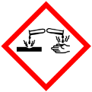 |  | 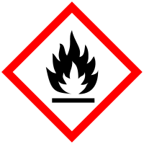

Materialien: 5 Messkolben (V= 1000mL), 8 Bechergläser (V= 250 mL), 8 Bechergläser (V= 400 mL), Vollpipette (V=10 mL), Vollpipette (V=20 mL), Messzylinder (V=1000 mL), Stoppuhr, Thermometer
Chemikalien: Essigsäure (w=98%), Kaliumiodat, Kaliumiodid, Natriumacetat, Natriumsulfit, Stärke (löslich), Eis
Durchführung: Die in Tabelle 1.1 aufgeführten Stoffe werden abgewogen und in einen Messzylinder gegeben. Anschließend werden diese mit destilliertem Wasser auf je einen Liter aufgefüllt (abgesehen von Lösung 6, welche nur mit 99 mL aufgefüllt wird.!)
Lösung | Stoff | Masse/Volumen des Stoffes | Massenkonzentration/ Volumenanteil in der Lösung
1 | Kaliumiodat | m (KIO₃) = 10,7 g | β(KIO₃) $≈$ $10,7 \frac{g}{L}$
2 | Essigsäure | V (CH₃COOH) = 28,3 mL | φ(CH₃COOH) $≈2,8 \%$
3 | Natriumacetat | m (CH₃COONa) = 40 g | β(CH₃COONa) $≈40 \frac{g}{L}$
4 | Kaliumiodid | m (KI) = 83 g | β(KI) $≈83\frac{g}{L}$
5 | Natriumsulfit | m (Na₂SO₃) = 1,04 g | β(Na₂SO₄) $≈1\frac{g}{L}$
6 | Stärke | m ((C₆H₁₀O₅)_{x}) = 1 g | Β((C₆H₁₀O₅)_{x}) $≈0,1 \frac{g}{L}$
Tabelle 1.1 Einwaagen der für die Reaktion benötigten Stoffe für 1 L Lösung
Zum Ansetzen von Lösung 6 muss die Stärke in Wasser gelöst und kurz bis zum sieden erhitzt werden. Vor Verwendung sollte sie dann jedoch abkühlen.
Aus den oben beschriebenen Lösungen werden nun acht mal zwei Gemische hergestellt, die jeweils unterschiedlich zusammengesetzt werden sollen. Die jeweilige Zusammensetzung kann Tabelle 1.2 entnommen werden.

Reaktion | Zusammensetzung von Gemisch 1 in mL |  |  |  | Zusammensetzung von Gemisch 2 in mL
 | Lösung 1 | Lösung 2 | Lösung 3 | Destilliertes Wasser | Lösung 4 | Lösung 5 | Lösung 6 | Destilliertes Wasser
1 | 10 | 20 | 10 | 60 | 20 | 10 | 1 | 69
2 | 10 | 20 | 10 | 60 | 20 | 10 | 1 | 69
3 | 10 | 20 | 10 | 60 | 20 | 20 | 1 | 59
4 | 20 | 20 | 10 | 50 | 20 | 10 | 1 | 69
5 | 10 | 20 | 10 | 60 | 40 | 10 | 1 | 49
6 | 10 | 40 | 10 | 40 | 20 | 10 | 1 | 69
7 | 10 | 20 | 10 | 60 | 20 | 10 | 1 | 69
8 | 10 | 20 | 10 | 60 | 20 | 10 | 1 | 69
Tabelle 1.2 – Mischungsverhältnisse für die einzelnen Reaktionsansätze
Die 250 mL und 400 mL Bechergläser werden durchnummeriert und Gemisch 1 wird jeweils im 250 mL der entsprechenden Nummer zusammengegeben, während Gemisch 2 im 400 mL Becherglas der entsprechenden Nummer zusammengemischt wird.
Die Gemische für Reaktion 7 sollen auf T= 30°C erwärmt werden. Die Gemische für Reaktion 8 sollen auf T= 10°C herunter gekühlt werden.
Nun gibt man für jede Reaktion Gemisch 1 zu Gemisch 2 und stoppt die Zeit bis sich die Lösung verfärbt. Um die Verfärbung deutlicher zu machen, kann man (gerade wenn dieser Versuch als Lehrerversuch genutzt werden sollte) die Bechergläser auf den Overheadprojektor stellen. Eine andere Möglichkeit wäre, ein weißes Blatt mit einem Kreuz unter das Becherglas zu stellen und die Zeit zu stoppen, bis man das Kreuz nicht mehr sehen kann.
Beobachtung: Die Lösungen färben sich zu unterschiedlichen Zeiten blau.

Reaktion | Reaktionszeit in Sekunden
1 | 15
2 | 15
3 | 34
4 | 6,6
5 | 4
6 | 3
7 | 9
8 | 25
Tabelle 1.3 – Zeit bis zum Farbumschlag für die einzelnen Lösungen
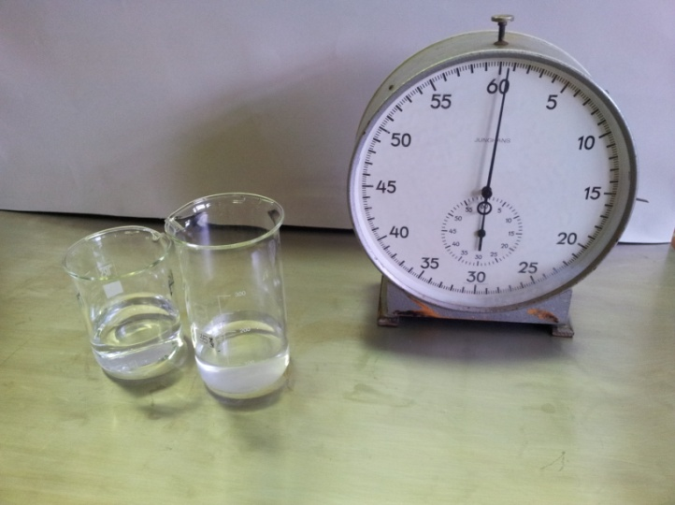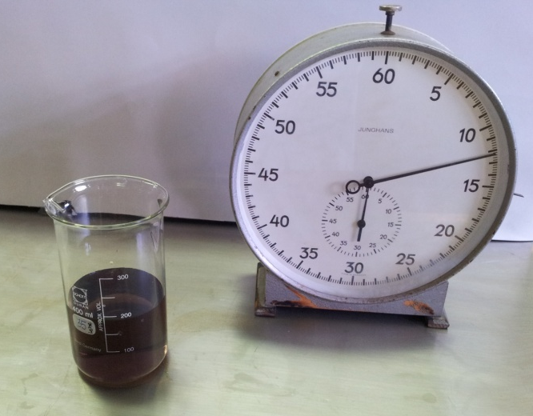
Abb. 1 - Lösungen vor dem Zusammengeben Abb. 2 – gemessene Zeit bis zum Eintritt der Verfärbung
Deutung: Bei dem Versuch wird Iod gebildet. Dieses bildet mit der Stärke eine blaue Verbindung. Diese Reaktion verläuft in mehreren Schritten:
- 3 SO₃²⁻ _{(aq)} + IO₃⁻ _{(aq)} → I⁻ _{(aq)}+ 3 SO₄²⁻ _{(aq)} (langsam)
- IO₃⁻ _{(aq)} + 5 I⁻ _{(aq)} + 6 H₃O⁺ _{(aq)} → 3 I_{2 (aq)} + 9 H₂O _{(l)} (schnell)
- I₂ _{(aq)} + SO₃⁻ _{(aq)} + 3H₂O _{(l)} → 2 I⁻ _{(aq)} + 2 H₃O⁺ _{(aq)} + SO₄⁻ _{(aq)} (sehr schnell)
Der langsam ablaufende, erste Schritt ist geschwindigkeitsbestimmend.

Reation | c(IO₃⁻) in mmol/L | c(CH₃COO⁻) in mmol/L | C(I⁻) in mmol/L | C(SO₃²⁻) in mmol/L | T in ° C
1 | 2,5 | 50 | 50 | 0,5 | 20
2 | 2,5 | 50 | 50 | 0,5 | 20
3 | 2,5 | 50 | 50 | 1 | 20
4 | 5 | 50 | 50 | 0,5 | 20
5 | 2,5 | 50 | 100 | 0,5 | 20
6 | 2,5 | 100 | 50 | 0,5 | 20
7 | 2,5 | 50 | 50 | 0,5 | 30
8 | 2,5 | 50 | 50 | 0,5 | 10
Tabelle 1.4 – Konzentrationen der an der Reaktion teilnehmenden Stoffe in den einzelnen Lösungen
Reaktionen 1 und 2 zeigen, dass unter gleichen Bedingungen auch die Reaktionszeit konstant bleibt.
Reaktion 3 zeigt, dass sich mit Verdopplung der Sulfit-Ionen die Reaktionszeit ebenfalls verdoppelt. Dies ist damit zu begründen, dass Sulfit-Ionen mit molekularem Iod zu Iodid zurück reagieren, wodurch der Farbumschlag solange nicht zustande kommt, wie noch Sulfit-Ionen in der Lösung vorhanden sind.
Reaktion 4 zeigt, dass bei Verdopplung der Konzentration der Iodat-Ionen die Reaktionszeit halbiert. Iodat-Ionen sind Edukt im geschwindigkeitsbestimmenden Schritt der Reaktion. Die Reaktionsgeschwindigkeit ist also proportional zur Konzentration der Iodat-Ionen.
Reaktion 5 zeigt, dass bei Verdopplung der Iodid-Ionen-Konzentration die Reaktionszeit auf ein Viertel der normalen Reaktionszeit absinkt. Die Reaktionsgeschwindigkeit ist also proportional zum Quadrat der Iodid-Ionen.
Reaktion 6 zeigt, dass bei der Verdopplung der Acetat-Ionen die Reaktionsgeschwindigkeit ebenfalls auf ein Viertel der normalen Reaktionszeit sinkt. Ergo ist die Reaktionsgeschwindigkeit ebenfalls proportional zum Quadrat der Acetat-Ionen.
Reaktion 7 zeigt, dass bei einer Erhöhung der Temperatur um 10 ° C die Reaktionsgeschwindigkeit sich fast verdoppelt (RGT-Regel).
In 8 wird gezeigt, dass sich die Reaktionsgeschwindigkeit ungefähr halbiert, wenn man die Lösung um 10° C abkühlt.
Damit ergeben sich die folgenden Zusammenhänge:
$v= -\frac{dc}{dt}$
$-\frac{dc}{dt} \sim c \left(I{O_{3}}^{-}\right) ; -\frac{dc}{dt} \sim c^{2}\left({I }^{-}\right) ; -\frac{dc}{dt} \sim c^{2}(H_{3}O^{+})$
$⇒v= -\frac{dc}{dt}=k∙ c \left(I{O_{3}}^{-}\right)∙ c^{2}\left({I }^{-}\right){∙c}^{2}(H_{3}O^{+})$
Literatur: H. Böhlan, et al., Chemische Schulexperimente Band 3: Allgemeine, physikalische und analytische Chemie- Chemie und Umwelt, Volk und Wissen Verlag, 1. Auflage, 2002, S. 99-101.

Dieser Versuch eignet sich eher für den Abschluss der Einheit zur Kinetik, da er sehr viel voraussetzt. Es ist sehr wahrscheinlich, dass einige SuS bei der Menge an Reaktionen den Überblick über das eigentliche Ziel (nämlich das Aufstellen des Geschwindigkeitsgesetzes) verlieren. Sie müssen deshalb mehrfach hieran erinnert werden. Die Auswertung sollte im Plenum oder in Gruppen stattfinden, damit sich die SuS gegenseitig helfen können.
Der Versuch ist gut dafür geeignet, mehrere einzeln erarbeitete Themen, wie die Temperaturabhängigkeit und die Konzentrationsabhängigkeit der Reaktionsgeschwindigkeit und das hiermit verbundene Geschwindigkeitsgesetz in einen Zusammenhang zu bringen. Dies könnte helfen, die Geschwindigkeitsgesetze den SuS verständlicher zu machen.

In der Versuchsbeschreibung was Natriumhydrogensulfit gefordert. Da dieses nicht vorhanden war, wurde mit Natriumsulfit gearbeitet, welches ebenfalls funktioniert.
Hierbei handelt es sich um einen Lösungsansatz für eine ganze Klasse. Wird dieser Versuch als Lehrerversuch durchgeführt, so sollte man die Ansatzmenge entsprechend reduzieren. Sollte man die Lösungen nicht selbst ansetzen (Lösung 5 und 6 müssen sowieso frisch sein), so empfiehlt es sich, einzelne Gruppen je eine Lösung herstellen zu lassen.
Dieser Arbeitsschritt ist sehr zeitintensiv und sollte aufgeteilt werden, falls man keine Doppelstunde für den Versuch zur Verfügung hat. Es bietet sich an, jeweils einer Gruppe eine der Reaktionen zuzuordnen, sodass man hinterher für jede Reaktion einen Wert bekommt. Hat man genug Zeit, so sollte man den Mittelwert aus allen Messungen bilden, um klar zu machen, dass jede Messung mit Fehlern behaftet ist und mehrere Messungen den Fehler minimieren. (Außerdem könnte so diskutiert werden, welche Fehler bei allen Gruppen gleichermaßen auftreten und welche Fehler Gruppenspezifisch sind.)
Didaktische Reduktion: Bei diesem Versuch kann davon ausgegangen werden, dass sich die Reaktionsgeschwindigkeit während der Reaktion nicht ändert, auch wenn die Konzentration der die Geschwindigkeit ausmachenden Stoffe sich während des Versuchs verändert. Dies ist zum einen damit zu begründen, dass die Konzentration der Sulfit-Ionen im Vergleich zur Konzentration der anderen reagierenden Ionen so gering ist, dass sich bei ihrem vollständigen Verbrauch die Konzentration der anderen Ionen kaum ändert. Zum anderen stellt die puffernde Wirkung des Natriumacetats sicher, dass die Hydronium-Ionen-Konzentration konstant bleibt.

